Задания по алгебре Учитель И.Л.Клементьеваklementeva2611@yandex.ru

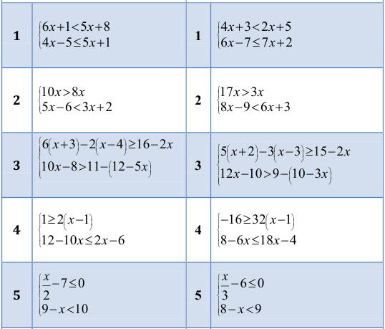

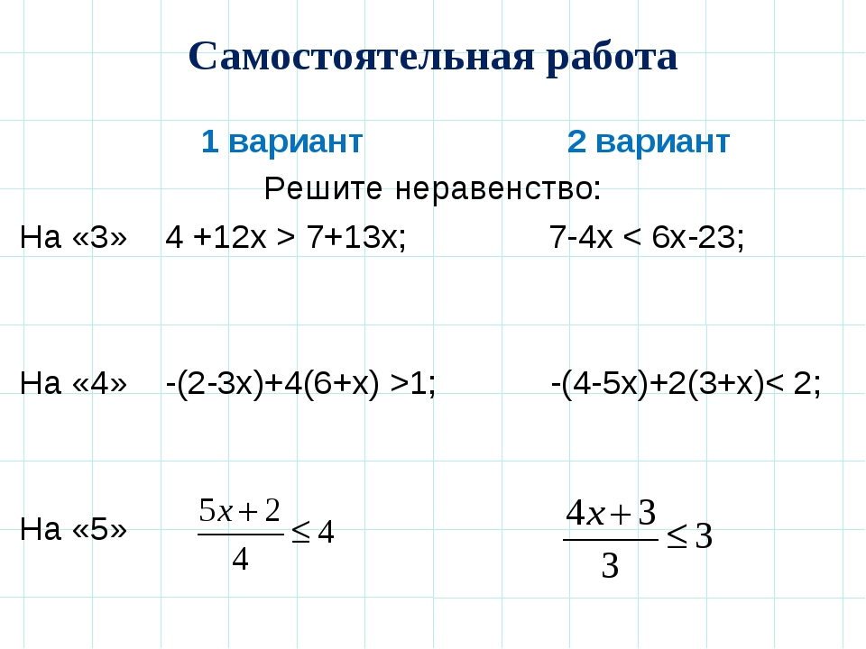

Сдать решение 09.04.2020г.